2020年度

大竹县黄家乡卫生院部门决算
目录

公开时间：2021年9月27日

第一部分 部门概况..........................................................................................................4
一、基本职能及主要工作.........................................................................................4
二、机构设置.............................................................................................................4
第二部分 部门决算情况说明..........................................................................................5
一、收入支出决算总体情况说明.............................................................................5
二、收入决算情况说明.............................................................................................6
三、支出决算情况说明.............................................................................................6
四、财政拨款收入支出决算总体情况说明.............................................................7
五、一般公共预算财政拨款支出决算情况说明.....................................................8
六、一般公共预算财政拨款基本支出决算情况说明...........................................10
七、“三公”经费财政拨款支出决算情况说明.....................................................10
八、政府性基金预算支出决算情况说明...............................................................12
九、 国有资本经营预算支出决算情况说明.........................................................12
十、其他重要事项的情况说明..............................................................................12
第三部分 名词解释........................................................................................................17
第四部分 附件................................................................................................................22
附件1........................................................................................................................22
附件2........................................................................................................................26
第五部分 附表................................................................................................................30
一、收入支出决算总表...........................................................................................30
二、收入决算表.......................................................................................................30
三、支出决算表.......................................................................................................30
四、财政拨款收入支出决算总表...........................................................................30
五、财政拨款支出决算明细表...............................................................................30
六、一般公共预算财政拨款支出决算表...............................................................30
七、一般公共预算财政拨款支出决算明细表.......................................................30
八、一般公共预算财政拨款基本支出决算表.......................................................30
九、一般公共预算财政拨款项目支出决算表.......................................................30
十、一般公共预算财政拨款“三公”经费支出决算表.......................................30
十一、政府性基金预算财政拨款收入支出决算表...............................................30
十二、政府性基金预算财政拨款“三公”经费支出决算表...............................30
十三、国有资本经营预算财政拨款收入支出决算表...........................................30
十四、国有资本经营预算财政拨款支出决算表...................................................30
第一部分 部门概况

一、基本职能及主要工作
（一）主要职能。大竹县黄家乡卫生院是一所集临床医疗、预防保健、卫生监督协管、公共卫生管理等为一体的综合性公立乡镇卫生院。单位性质是财政补助事业单位，执行基层医疗卫生机构会计制度。
（二）2020年重点工作完成情况
1．诊疗业务开展情况：开展常见病和多发病的诊治。我院按照上级要求使用基本药物，并实行零差价销售，使群众提到了切切实实的实惠，同时，我们狠抓医疗质量管理，不断提高正确诊断率和治愈率，无出现一例医疗差错事故和医疗纠纷。
2．基本公共卫生工作开展情况：按照年初制定基本公共卫生服务规范，在辖区内大力开展基本公共卫生服务项目。我院为居民建立纸质健康档案；举办各类知识讲座和健康咨询活动；举办健康教育宣传专栏；对辖区内0-6岁的名儿童建立档案，按照服务规范进行随访；对辖区内的孕妇建立《孕产妇保健手册》；对辖区内65岁以上的常住居民实施健康管理，并进行辅助检查8项等。
二、机构设置
我院下属二级单位0个，其中行政单位0个，参照公务员法管理的事业单位0个，其他事业单位0个。

第二部分 2020年度部门决算情况说明

- 收入支出决算总体情况说明
2020年度收入总结288.96万元、支出总计321.97万元。与2019年相比，收、支总计各减少195.52万元、34.79万元，各下降40%、10%。主要变动原因是受新冠肺炎疫情影响医疗卫生事业收入大幅下降。
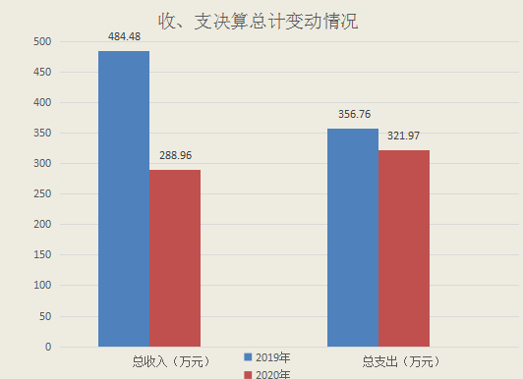
（图1：收、支决算总计变动情况图）

- 收入决算情况说明

2020年本年收入合计288.96万元，其中：一般公共预算财政拨款收入126.28万元，占44%；政府性基金预算财政拨款收入0万元，占0%；上级补助收入0万元，占0%；事业收入162.68万元，占56%；经营收入0万元，占0%；附属单位上缴收入0万元，占0%；其他收入0万元，占0%。

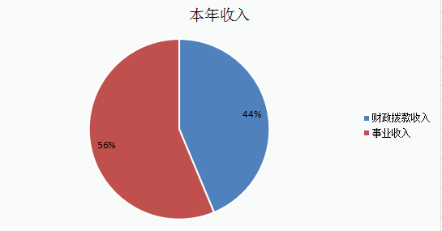
（图2：收入决算结构图）
- 支出决算情况说明

2020年本年支出合计321.97万元，其中：基本支出249.23万元，占77%；项目支出72.74万元，占23%；上缴上级支出0万元，占0%；经营支出0万元，占0%；对附属单位补助支出0万元，占0%。
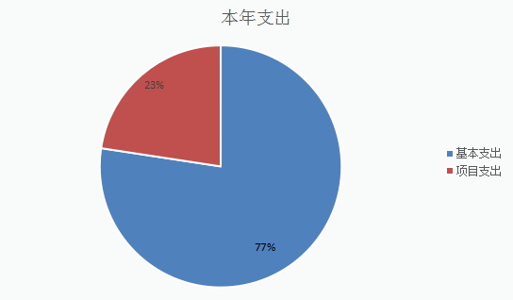
（图3：支出决算结构图）

四、财政拨款收入支出决算总体情况说明
2020年财政拨款收入总计126.28万元。与2019年相比，财政拨款收、支总计各减少112.67万元，下降47.2%。主要变动原因是2019年财政下拨污水污物处理及业务用房项目款。
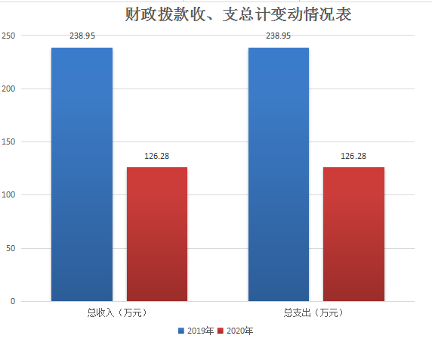
（图4：财政拨款收、支决算总计变动情况）

五、一般公共预算财政拨款支出决算情况说明

（一）一般公共预算财政拨款支出决算总体情况
2020年一般公共预算财政拨款支出126.28万元，占本年支出合计的39.2%。与2019年相比，一般公共预算财政拨款减少112.67万元，下降47.2%。主要变动原因是2019年收到污水处理项目国有建设用地划拨款。
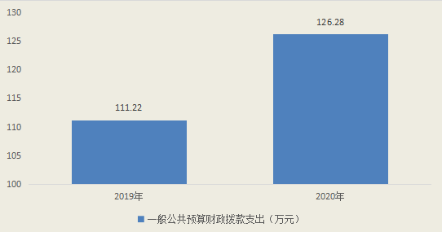
（图5：一般公共预算财政拨款支出决算变动情况）

（二）一般公共预算财政拨款支出决算结构情况
2020年一般公共预算财政拨款支出126.28万元，主要用于以下方面:一般公共服务（类）支出0万元，占0%；教育支出（类）0万元，占0%；科学技术（类）支出0万元，占0%；文化旅游体育与传媒（类）支出0万元，占0%；社会保障和就业（类）支出3.6万元，占1.73%；卫生健康支出122.68万元，占98.27%；住房保障支出0万元，占0%。
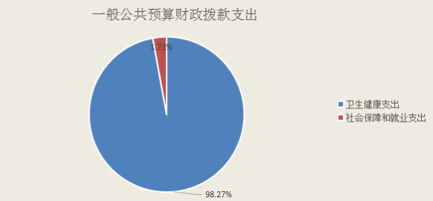
（图6：一般公共预算财政拨款支出决算结构）

（三）一般公共预算财政拨款支出决算具体情况

2020年一般公共预算支出决算数为126.28万元，完成预算100%。其中：
1. 社会保障和就业支出(208) 其他社会保障和就业支出（20899）其他社会保障和就业支出（2089901）: 支出决算3.6万元，完成预算100%。
2. 卫生健康支出（210）卫生健康管理事务（21001）其他卫生健康管理事务支出(2100199): 支出决算为:13.83万元,完成预算100%。
3. 基层医疗卫生机构（210）乡镇卫生院（21003）乡镇卫生院(2100302): 支出决算为39.04万元,完成预算100%。
4. 基层医疗卫生机构（210）乡镇卫生院（21003）其他基层医疗卫生机构支出(2100399) : 支出决算为11.45万元,完成预算100%。
5. 基层医疗卫生机构（210）公共卫生（21004）基本公共卫生服务（2100408）：支出决算为39.74万元,完成预算100%。
6. 基层医疗卫生机构（210）公共卫生（21004）其他公共卫生支出(2100499) : 支出决算为0.38万元,完成预算100%。
7. 基层医疗卫生机构（210）中医药（21006）其他中医药支出（99）: 支出决算为17.4万元,完成预算100%。
8.基层医疗卫生机构（210）其他卫生健康支出（21099）其他卫生健康支出（2109901）:支出决算为0.86万元，完成预算100%。

六、一般公共预算财政拨款基本支出决算情况说明
2020年一般公共预算财政拨款基本支出86.54万元，其中：
人员经费55.13万元，主要包括：基本工资16.02万元、津贴补贴4.64万元、奖金12万元、伙食补助费2万元、绩效工资10.57万元、其他社会保障缴费9.9万元等。
公用经费31.41万元，主要包括：会议费0.46万元、培训费0.15万元、公务接待费0.71万元、专用材料27.08万元、其他商品和服务支出3万元等。

七、“三公”经费财政拨款支出决算情况说明

（一）“三公”经费财政拨款支出决算总体情况说明
2020年“三公”经费财政拨款支出决算为0.71万元，完成预算100%。

（二）“三公”经费财政拨款支出决算具体情况说明
2020年“三公”经费财政拨款支出决算中，因公出国（境）费支出决算0万元，占0%；公务用车购置及运行维护费支出决算0万元，占0%；公务接待费支出决算0.71万元，占100%。具体情况如下：
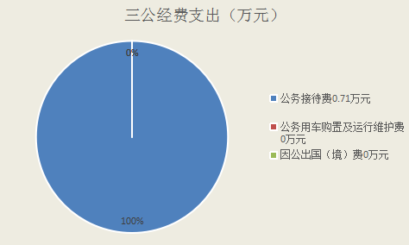
（图7：“三公”经费财政拨款支出结构）
- 因公出国（境）经费支出0万元，完成预算0%。全年安排因公出国（境）团组0次，出国（境）0人。因公出国（境）支出决算比2019年增加/减少0万元，增长/下降0%。
2.公务用车购置及运行维护费支出0万元,完成预算0%。公务用车购置及运行维护费支出决算比2019年增加/减少0万元，增长/下降0%。
其中：公务用车购置支出0万元。全年按规定更新购置公务用车0辆，其中：轿车0辆、金额0万元，越野车0辆、金额0万元，载客汽车0辆、金额0万元。截至2020年12月底，单位共有公务用车0辆，其中：轿车0辆、越野车0辆、载客汽车0辆。
公务用车运行维护费支出0万元。主要用于…（具体工作）等所需的公务用车燃料费、维修费、过路过桥费、保险费等支出。
3.公务接待费支出0.71万元，完成预算100%。公务接待费支出决算比2019年减少0.08万元，下降10.1%。主要原因是新冠肺炎疫情影响。其中：
国内公务接待支出0.71万元，主要用于开展业务活动开支的交通费、住宿费、用餐费等。国内公务接待19批次，145人次（不包括陪同人员），共计支出0.71万元，具体内容包括：来人检查工作、指导业务产生的用餐费等。
外事接待支出0万元，外事接待0批次，0人，共计支出0万元。

八、政府性基金预算支出决算情况说明
2020年政府性基金预算拨款支出0万元。
- 国有资本经营预算支出决算情况说明
2020年国有资本经营预算拨款支出0万元。

十、其他重要事项的情况说明

（一）机关运行经费支出情况
2020年，大竹县黄家乡卫生院机关运行经费支出0万元，比2019年增加/减少0万元，增长/下降0%。

（二）政府采购支出情况
2020年，大竹县黄家乡卫生院政府采购支出总额0万元，其中：政府采购货物支出0万元、政府采购工程支出0万元、政府采购服务支出0万元。授予中小企业合同金额0万元，占政府采购支出总额的0%，其中：授予小微企业合同金额0万元，占政府采购支出总额的0%。

（三）国有资产占有使用情况
截至2020年12月31日，大竹县黄家乡卫生院共有车辆0辆，其中：主要领导干部用车0辆、机要通信用车0辆、应急保障用车0辆、其他用车0辆。单价50万元以上通用设备0台（套），单价100万元以上专用设备0台（套）。

（四）预算绩效管理情况。
根据预算绩效管理要求，本部门（单位）在年初预算编制阶段，组织对公共卫生服务项目开展了预算事前绩效评估，对1个项目编制了绩效目标，预算执行过程中，选取1个项目开展绩效监控，年终执行完毕后，对1个项目开展了绩效目标完成情况自评。
本部门按要求对2020年部门整体支出开展绩效自评，从评价情况来看：在资金使用和管理方面，明确开支范围，细化资金用途，确保本单位各项工作任务顺利完成任务。全年基本支出保证了我院的正常运行和日常工作的正常开展，达到预期绩效目标。本部门还自行组织了1个项目支出绩效评价，从评价情况来看:通过项目实施，提高了本院公共卫生服务能力，逐步实现了基本公共卫生服务均等化。
1.项目绩效目标完成情况。
本部门在2020年度部门决算中未反映项目绩效目标实际完成情况。（本单位部门项目绩效目标个数在5个以上的，选取5个项目进行公开，目标个数在5个以下的，全部进行公开，公开内容包括选取的全部项目完成情况综述和完成情况表）。
（1）基本公共卫生服务项目绩效目标完成情况综述。项目全年预算数39.74万元，执行数为39.74万元，完成预算的100%。通过项目实施，提高了本院公共卫生服务能力，逐步实现了基本公共卫生服务均等化。

项目绩效目标完成情况表
(2020年度)
项目名称 |  |  | 基本公共卫生服务项目
预算单位 |  |  | 大竹县黄家乡卫生院
预算执行情况(万元) | 预算数: |  | 40.12 | 执行数: | 40.12
预算执行情况(万元) | 其中-财政拨款: |  | 40.12 | 其中-财政拨款: | 40.12
预算执行情况(万元) | 其它资金: |  |  | 其它资金:
年度目标完成情况 | 预期目标 |  |  | 实际完成目标
年度目标完成情况 | 为黄家乡卫生院辖区群众提供14项基本公共卫生服务。 |  |  | 已向辖区0.7万人口提供基本公共卫生服务。
绩效指标完成情况 | 一级指标 | 二级指标 | 三级指标 | 预期指标值(包含数字及文字描述) | 实际完成指标值(包含数字及文字描述)
绩效指标完成情况 | 项目完成指标 | 数量指标 | 年末居民健康档案累计建档人数 | 6585 | 6585
绩效指标完成情况 | 项目完成指标 | 数量指标 | 0-6岁儿童预防接种人次数 | 820 | 842
绩效指标完成情况 | 项目完成指标 | 数量指标 | 高血压患者管理人数 | 544 | 544
绩效指标完成情况 | 项目完成指标 | 数量指标 | 糖尿病患者管理人数 | 123 | 123
绩效指标完成情况 | 项目完成指标 | 数量指标 | 年末中医药管理人数 | 1006 | 1006
绩效指标完成情况 | 效益指标 | 社会效益指标 | 公共卫生服务能力 | 得到提高 | 得到提高
绩效指标完成情况 | 效益指标 | 可持续发展指标 | 公共卫生服务均等化 | 逐步实现 | 逐步实现
绩效指标完成情况 | 满意度指标 | 群众满意度指标 | 辖区群众满意度 | 90% | 90.2%
2.部门绩效评价结果。
本部门按要求对2020年部门整体支出绩效评价情况开展自评，《大竹县黄家乡卫生院2020年部门整体支出绩效评价报告》见附件（附件1）。
本部门自行组织对基本公共卫生服务项目开展了绩效评价，《基本公共卫生服务项目2020年绩效评价报告》见附件（附件2）。（非涉密部门均需公开部门整体支出评价报告，部门自行组织的绩效评价情况根据部门实际公开，若未组织项目绩效评价，则只需说明部门整体支出绩效评价情况）
名词解释

1.财政拨款收入：指单位从同级财政部门取得的财政预算资金。
2.事业收入：指事业单位开展专业业务活动及辅助活动取得的收入。如医疗服务收入等。
3.经营收入：指事业单位在专业业务活动及其辅助活动之外开展非独立核算经营活动取得的收入。
4.其他收入：指单位取得的除上述收入以外的各项收入。
5.使用非财政拨款结余：指事业单位使用以前年度积累的非财政拨款结余弥补当年收支差额的金额。
6.年初结转和结余：指以前年度尚未完成、结转到本年按有关规定继续使用的资金。
7.结余分配：指事业单位按照会计制度规定缴纳的所得税、提取的专用结余以及转入非财政拨款结余的金额等。
8、年末结转和结余：指单位按有关规定结转到下年或以后年度继续使用的资金。
9. 医疗卫生与计划生育（210）基层医疗卫生机构（03）乡镇卫生院（02）：指反映用于乡镇卫生院的支出。
10. 医疗卫生与计划生育（210）基层医疗卫生机构（03）其他基层医疗卫生机构支出（99）：指反映除上述项目以外的其他用于基层医疗卫生机构的支出。
11. 医疗卫生与计划生育（210）公共卫生（04）基本公共卫生服务（08）：指反映基本公共卫生服务支出。
12. 医疗卫生与计划生育（210）公共卫生（04）其他公共卫生支出（99）：指反映除上述项目以外的其他用于公共卫生方面的支出。
13. 医疗卫生与计划生育（210）其他医疗卫生与计划生育支出（99）其他医疗卫生与计划生育支出（01）：指反映除上述项目以外其他用于医疗卫生与计划生育管理事务方面的支出。
14. 农林水支出（213）扶贫（05）社会发展（09）：指反映用于农村贫困地区中小学教育、文化、广播、电视、医疗、卫生等方面的项目支出。
15.住房保障（221）住房改革支出（02）住房公积金（01）：指反映行政事业单位按人力资源和社会保障部、财政部规定的基本工资和津贴补贴以及规定比例为职工缴纳的住房公积金。
16.其他支出（229）其他支出（99）其他支出（01）：指反映除上述项目以外其他不能划分到具体功能科目中的支出项目。
17.基本支出：指为保障机构正常运转、完成日常工作任务而发生的人员支出和公用支出。
18.项目支出：指在基本支出之外为完成特定行政任务和事业发展目标所发生的支出。
19.经营支出：指事业单位在专业业务活动及其辅助活动之外开展非独立核算经营活动发生的支出。
20.“三公”经费：指部门用财政拨款安排的因公出国（境）费、公务用车购置及运行费和公务接待费。其中，因公出国（境）费反映单位公务出国（境）的国际旅费、国外城市间交通费、住宿费、伙食费、培训费、公杂费等支出；公务用车购置及运行费反映单位公务用车车辆购置支出（含车辆购置税）及租用费、燃料费、维修费、过路过桥费、保险费等支出；公务接待费反映单位按规定开支的各类公务接待（含外宾接待）支出。
21.基本支出：指为保障机构正常运转、完成日常工作任务而发生的人员支出和公用支出。
22.项目支出：指在基本支出之外为完成特定行政任务和事业发展目标所发生的支出。
23.经营支出：指事业单位在专业业务活动及其辅助活动之外开展非独立核算经营活动发生的支出。
24.“三公”经费：指部门用财政拨款安排的因公出国（境）费、公务用车购置及运行费和公务接待费。其中，因公出国（境）费反映单位公务出国（境）的国际旅费、国外城市间交通费、住宿费、伙食费、培训费、公杂费等支出；公务用车购置及运行费反映单位公务用车车辆购置支出（含车辆购置税）及租用费、燃料费、维修费、过路过桥费、保险费等支出；公务接待费反映单位按规定开支的各类公务接待（含外宾接待）支出。
（解释本部门决算报表中全部功能分类科目至项级，请参照《2020年政府收支分类科目》增减内容。）
25.基本支出：指为保障机构正常运转、完成日常工作任务而发生的人员支出和公用支出。
26.项目支出：指在基本支出之外为完成特定行政任务和事业发展目标所发生的支出。
27.经营支出：指事业单位在专业业务活动及其辅助活动之外开展非独立核算经营活动发生的支出。
28.“三公”经费：指部门用财政拨款安排的因公出国（境）费、公务用车购置及运行费和公务接待费。其中，因公出国（境）费反映单位公务出国（境）的国际旅费、国外城市间交通费、住宿费、伙食费、培训费、公杂费等支出；公务用车购置及运行费反映单位公务用车车辆购置支出（含车辆购置税）及租用费、燃料费、维修费、过路过桥费、保险费等支出；公务接待费反映单位按规定开支的各类公务接待（含外宾接待）支出。
29.机关运行经费：为保障行政单位（含参照公务员法管理的事业单位）运行用于购买货物和服务的各项资金，包括办公及印刷费、邮电费、差旅费、会议费、福利费、日常维修费、专用材料及一般设备购置费、办公用房水电费、办公用房取暖费、办公用房物业管理费、公务用车运行维护费以及其他费用。

第四部分 附件

附件1

大竹县黄家乡卫生院
部门2020年部门整体支出绩效评价报告

一、部门（单位）概况
（一）机构组成。大竹县黄家乡卫生院纳入2020年度部门决算编制范围一级预算单位1个，下属二级单位0个。
（二）机构职能。贯彻执行党的卫生工作方针政策和国家卫生法律、法规，履行公共卫生、基本医疗和预防保健服务，同时，受县级卫生部门的委托，承担辖区范围内的公共卫生管理工作，负责对村级卫生组织的管理和技术指导以及乡村医生的培训等。
- 人员概况。我院编制数11人。年末职工人数19人（其中卫生技术人员13人：我院副主任医师1人、主治医师3人，执业医师1人,执业助理医师3人,注册护士4人，其他卫生人员6人），其中，在编在职人数11人，经费自理人员8人，退休职工2人。
二、部门财政资金收支情况
（一）部门财政资金收入情况。财政拨款总收入126.28万元，资金收入明细如下：
1.其他社会保障和就业支出拨款收入3.6万元。其中：2018年退休人员综合目标奖补发清算资金3.6万元；
2.卫生健康支出拨款收入13.83万元，其中其他卫生健康支出拨款收入13.83万元；
3.基层医疗卫生机构拨款收入50.49万元。其中：乡镇卫生院拨款收入39.04万元，其他基层医疗卫生机构拨款收入11.45万元；
4.公共卫生拨款收入40.12万元，其中：基本公共卫生服务拨款收入39.74万元，其他公共卫生拨款收入0.38万元。
5.中医药拨款17.4万元，其中：其他中医药支出拨款收入17.4万元；
6.其他卫生健康支出拨款收入0.86万元；
（二）部门财政资金支出情况
1.其他社会保障和就业支出3.6万元。其中：2018年退休人员综合目标奖补发清算资金3.6万元；
2.卫生健康支出13.83万元，其中其他卫生健康支出13.83万元；
3.基层医疗卫生机构支出50.49万元。其中：乡镇卫生院支出39.04万元，其他基层医疗卫生机构支出11.45万元；
4.公共卫生支出40.12万元，其中：基本公共卫生服务支出39.74万元，其他公共卫生支出0.38万元。
5.中医药支出17.4万元，其中：其他中医药支出17.4万元；
6.其他卫生健康支出0.86万元；
三、部门整体预算绩效管理情况
（一）部门预算管理。
我院对预算和决算公开工作、及主管部门对所属单位按规定批复决算的各项工作按规定认真执行，该填制及时填制，该公开及时公开，该上报及时上报。预算编制准确率为100%，在部门预算审核环节中未发现问题。
（二）结果应用情况。
2020年我单位认真落实预算法等法律法规，坚持依法理财、科学理财、民主理财，采取有效措施加强资金的管理，增强资金绩效，资金分配使用的科学性、规范性和有效性显著提高。
四、评价结论及建议
（一）评价结论。
2020年我院认真做好年度财政资金的预算编制。在资金使用和管理方面，明确开支范围，细化资金用途，确保本单位各项工作任务顺利完成任务。全年基本支出保证了我院的正常运行和日常工作的正常开展，达到预期绩效目标。根据各项目具体自评得分情况，我院整体自评得分为90分。
- 存在问题。
一是预算执行进度监控、绩效目标动态监控做得不够好，部分项目预算执行力度不够；二是绩效评价及结果应用工作深度不够，绩效评价不够深入，未能充分运用评价结果促进工作改进。
- 改进建议。
一是制定工作方案，适时监控对预算执行进度和绩效目标，按期开展中期评估；二是成立绩效管理小组，积极开展绩效评价，并运用评价结果促进工作改进进一步提高预算的科学性、合理性。

附件2

基本公共卫生项目2020年绩效评价报告

一、项目概况
（一）项目基本情况。
大竹县黄家乡卫生院为财政二级预算单位，该项专项资金由卫生健康局进行资金分配，我院负责具体实施。
（二）项目绩效目标。
1．项目主要内容。
落实《国家基本公共卫生服务规范（第三版）》要求，以儿童、老年人、孕产妇、慢性病患者为重点人群，面向辖区0.7万名常住城乡居民提供健康档案管理、健康教育、慢性病管理等14项国家基本公共卫生服务。
- 项目应实现的具体绩效目标。
一是对高血压、糖尿病、肺结核、严重精神病障碍患者进行健康管理。二是规范化建立电子健康档案。三是对孕产妇进行在册登记管理。四是不断提升本院基本公共卫生服务水平。
- 分析评价申报内容是否与实际相符。
我院基本公共卫生服务项目申报内容和资金使用范围完全一致。
（三）项目自评步骤及方法。
采取院申报，主管部门审核，财政局审批，后再通过政府门户网站进行公示。
二、项目资金申报及使用情况
（一）项目资金申报及批复情况。
根据《省财政厅省卫生健康委关于下达2019年基本公共卫生服务补助结算资金的通知》（川财社〔2019〕57号）和《省财政厅 省卫生健康委关于下达2020年基本公共卫生服务补助结算资金的通知》（川财社〔2020〕135号）的标准和常住人口数对2020年项目进行了年初申报和年终结算。县卫健局按照《财政厅省卫生健康委省医疗保障局省中医药管理局关于印发基本公共卫生服务等4项补助资金管理办法的通知》（川财社〔2019〕76号）规定对2020年项目进行了全额批复。
（二）资金计划、到位及使用情况（可用表格形式反映）。
1．资金计划。2020年各级财政共投入基本公共卫生服务项目资金为40.12万元。
2．资金到位。截止2020年底共收到转移支付40.12万元（中央转移支付32.096万元，省级转移支付4.012万元），县级配套资金4.012万元，资金到位率100%。
3．资金使用。截止2020年12月31日，基本公共卫生服务项目资金已支付40.12万元，资金执行率100%。
（三）项目财务管理情况。
我院严格按照省财政厅、省卫生健康委、省医疗保障局、省中医药管理局《关于印发基本公共卫生服务等4项补助资金管理办法的通知》（川财社〔2019〕76号）要求对本院基本公共卫生服务项目资金实行了专项管理、专项核算。
三、项目实施及管理情况
（一）项目组织架构及实施流程。
我院成立了公共卫生科，专职开展公共卫生工作，旨在为辖区群众提供优质的公共卫生服务。
- 项目管理情况。
我院根据《关于下达2020年基本公共卫生服务项目资金的通知》（竹卫办发〔2020〕161号）精神，对资金用途设定、分配原则进行了全面规范。
- 项目监管情况。
大竹县卫生健康局基层卫生妇幼健康股负责对基本公共卫生服务项目开展监管及年度考核。
四、项目绩效情况
（一）项目完成情况。
1.数量指标。一是年末居民健康档案累计建档人数为6585人。二是0-6岁儿童预防接种人次数为842人。三是高血压患者管理人数为544人。四是糖尿病患者管理人数为123人。年末中医药管理人数1006人。
（二）项目效益情况。
1.社会效益指标。公共卫生服务能力提到了提高。
2.可持续效益指标。逐步实现了基本公共卫生服务均等化。
五、评价结论及建议
（一）评价结论。
按照指标评价体系和具体标准进行了认真自评，我院2020年基本公共卫生服务项目支出绩效自评分为100分。
（二）存在的问题。
我院是按照省、市、县卫生健康委下达的目标任务作为全年目标值，2020年我院的部分指标全年实现了超额完成，导致部分指标实际完成值高于年初目标设定值。
（三）相关建议。
我院将根据目标任务完成情况，如实设定目标任务值，确保目标值设定合理。

第五部分 附表

一、收入支出决算总表

二、收入决算表

三、支出决算表

四、财政拨款收入支出决算总表

五、财政拨款支出决算明细表

六、一般公共预算财政拨款支出决算表

七、一般公共预算财政拨款支出决算明细表

八、一般公共预算财政拨款基本支出决算表

九、一般公共预算财政拨款项目支出决算表

十、一般公共预算财政拨款“三公”经费支出决算表

十一、政府性基金预算财政拨款收入支出决算表

十二、政府性基金预算财政拨款“三公”经费支出决算表

十三、国有资本经营预算财政拨款收入支出决算表

十四、国有资本经营预算财政拨款支出决算表

